***Opdrachtkaart 1***

1. Kies theater als achtergrond:

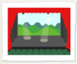

2. Laat de kat nu een dansje doen. Maak dit programma:





3. Klik op de vlag boven om het programma te starten:

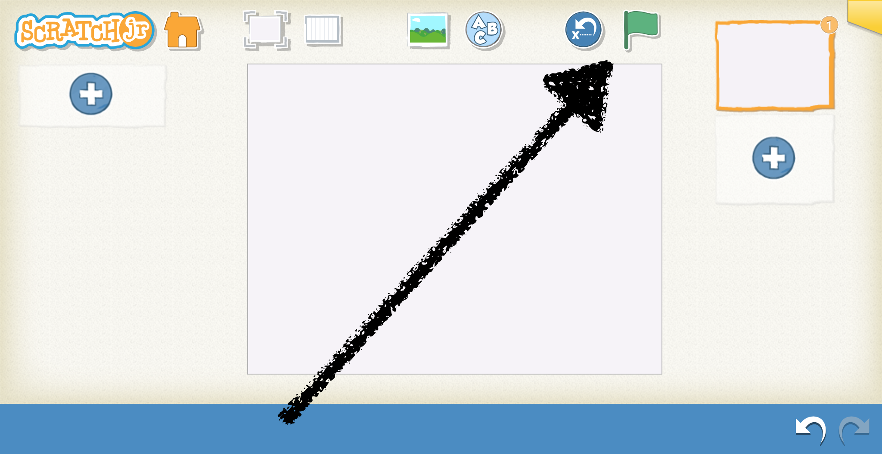

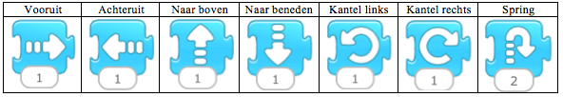4. Maak nu zelf een dans met de onderstaande blokjes:

5. Kan je vriendjes van de kat laten meedansen?

**

*Gebruik de* ***onder de kat*** *om een vriendje te kiezen!*